Анкета животного без владельца от 16.02.22г.
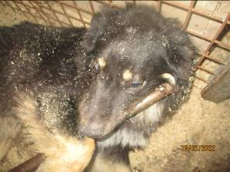 | Дата отлова, место (район, улица, дом) | Советский район, ул. Малиновского
 | Пол животного | Самец – 0474/2022
 | Дата вакцинации | 03.03.2022 г.
 | Дата кастрации/стерилизации | 03.03.2022 г.
 | Дата выпуска, место (район, улица, дом) | 25.03.2022 г. – среда обитания
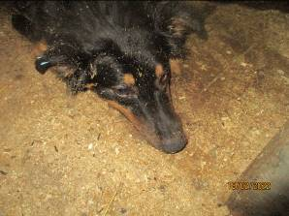 | Дата отлова, место (район, улица, дом) | Советский район, пр. Университетский
 | Пол животного | Самец – 0479/2022
 | Дата вакцинации | 03.03.2022 г.
 | Дата кастрации/стерилизации | 03.03.2022 г.
 | Дата выпуска, место (район, улица, дом) | 14.03.2022 г. – среда обитания
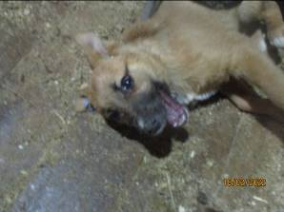 | Дата отлова, место (район, улица, дом) | Советский район, пр. Университетский
 | Пол животного | Самец – 0483/2022
 | Дата вакцинации | 03.03.2022 г.
 | Дата кастрации/стерилизации | 03.03.2022 г.
 | Дата выпуска, место (район, улица, дом) | 06.03.2022 г.- среда обитания
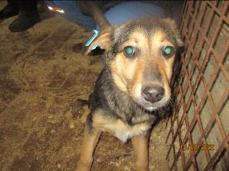 | Дата отлова, место (район, улица, дом) | Советский район, пр. Университетский
 | Пол животного | Самец – 0482/2022
 | Дата вакцинации | 03.03.2022 г.
 | Дата кастрации/стерилизации | 03.03.2022 г.
 | Дата выпуска, место (район, улица, дом) | 14.03.2022 г. – среда обитания
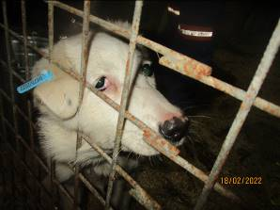 | Дата отлова, место (район, улица, дом) | Советский район, пр. Университетский
 | Пол животного | Самка – 0475/2022
 | Дата вакцинации | 03.03.2022 г.
 | Дата кастрации/стерилизации | 03.03.2022 г.
 | Дата выпуска, место (район, улица, дом) | 11.03.2022 г. – среда обитания
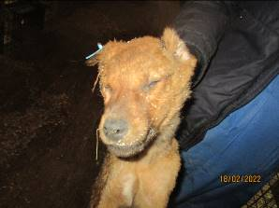 | Дата отлова, место (район, улица, дом) | Советский район, ул. Зевина
 | Пол животного | Самец – 0467/2022
 | Дата вакцинации | 03.03.2022 г.
 | Дата кастрации/стерилизации | 03.03.2022 г.
 | Дата выпуска, место (район, улица, дом) | 05.03.2022 г.- среда обитания
 | Дата отлова, место (район, улица, дом)
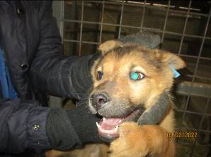 | Дата отлова, место (район, улица, дом) | Советский район, ул. Зевина
 | Пол животного | Самец – 0472/2022
 | Дата вакцинации | 03.03.2022 г.
 | Дата кастрации/стерилизации | 03.03.2022 г.
 | Дата выпуска, место (район, улица, дом) | 05.03.2022 г.- среда обитания
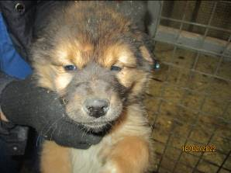 | Дата отлова, место (район, улица, дом) | Советский район, ул. Зевина
 | Пол животного | Самец – 0469/2022
 | Дата вакцинации | 03.03.2022 г.
 | Дата кастрации/стерилизации | 03.03.2022 г.
 | Дата выпуска, место (район, улица, дом) | 05.03.2022 г.- среда обитания
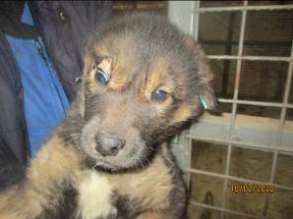 | Дата отлова, место (район, улица, дом) | Советский район, ул. Зевина
 | Пол животного | Самец – 0470/2022
 | Дата вакцинации | 03.03.2022 г.
 | Дата кастрации/стерилизации | 03.03.2022 г.
 | Дата выпуска, место (район, улица, дом) | 05.03.2022 г. – среда обитания
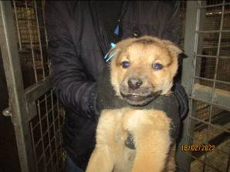 | Дата отлова, место (район, улица, дом) | Советский район, ул. Зевина
 | Пол животного | Самка – 0471/2022
 | Дата вакцинации | 03.03.2022 г.
 | Дата кастрации/стерилизации | -
 | Дата выпуска, место (район, улица, дом) | 08.03.2022 г.- падеж
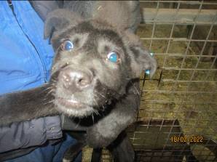 | Дата отлова, место (район, улица, дом) | Ворошиловский район, ул. Лавочкина
 | Пол животного | Самка – 0468/2022
 | Дата вакцинации | 03.03.2022 г.
 | Дата кастрации/стерилизации | 03.03.2022 г.
 | Дата выпуска, место (район, улица, дом) | 06.03.2022 г.- среда обитания
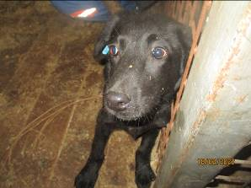 | Дата отлова, место (район, улица, дом) | Ворошиловский район, ул. Лавочкина
 | Пол животного | Самка – 0477/2022
 | Дата вакцинации | 03.03.2022 г.
 | Дата кастрации/стерилизации | 03.03.2022 г.
 | Дата выпуска, место (район, улица, дом) | 06.03.2022 г.- среда обитания
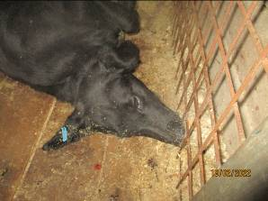 | Дата отлова, место (район, улица, дом) | Ворошиловский район, ул. Лавочкина
 | Пол животного | Самка – 0476/2022
 | Дата вакцинации | 03.03.2022 г.
 | Дата кастрации/стерилизации | 03.03.2022 г.
 | Дата выпуска, место (район, улица, дом) | 15.03.2022 г. – среда обитания
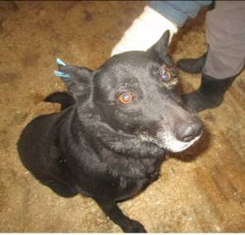 | Дата отлова, место (район, улица, дом) | Ворошиловский район, ул. Лавочкина
 | Пол животного | Самец – 0521/2022
 | Дата вакцинации | 03.03.2022 г.
 | Дата кастрации/стерилизации | 03.03.2022 г.
 | Дата выпуска, место (район, улица, дом) | 29.03.2022 г. – среда обитания
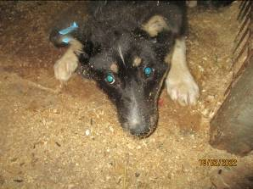 | Дата отлова, место (район, улица, дом) | Советский район, мкр. Тулака
 | Пол животного | Самка – 0481/2022
 | Дата вакцинации | 03.03.2022 г.
 | Дата кастрации/стерилизации | 03.03.2022 г.
 | Дата выпуска, место (район, улица, дом) | 06.03.2022 г.- среда обитания
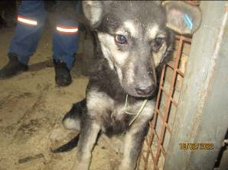 | Дата отлова, место (район, улица, дом) | Советский район, мкр. Тулака
 | Пол животного | Самец – 0473/2022
 | Дата вакцинации | 03.03.2022 г.
 | Дата кастрации/стерилизации | 03.03.2022 г.
 | Дата выпуска, место (район, улица, дом) | 06.03.2022 г.- среда обитания
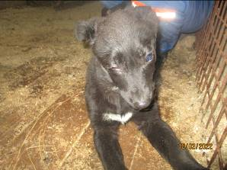 | Дата отлова, место (район, улица, дом) | Советский район, мкр. Тулака
 | Пол животного | Самец – 0478/2022
 | Дата вакцинации | 03.03.2022 г.
 | Дата кастрации/стерилизации | 03.03.2022 г.
 | Дата выпуска, место (район, улица, дом) | 06.03.2022 г.- среда обитания
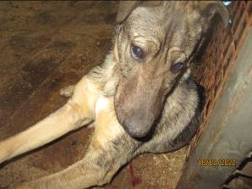 | Дата отлова, место (район, улица, дом) | Советский район, мкр. Тулака
 | Пол животного | Самец – 0480/2022
 | Дата вакцинации | 03.03.2022 г.
 | Дата кастрации/стерилизации | 03.03.2022 г.
 | Дата выпуска, место (район, улица, дом) | 11.03.2022 г. – среда обитания

